潔淨能源系統整合與應用人才培育——中小學能源教育教案
《我是瓦斯通》統整性探究課程教學活動設計
單元名稱 |  | 我是瓦斯通  （焦點討論法ORID） | 設計者 |  | 國立臺南大學附設實驗國民小學  張景傑老師、陳怡均老師
實施年級 |  | 六年級 | 總節數 |  | 12節，共480分鐘。
彈性學習課程 |  | 統整性探究課程：□主題 □專題 ■議題
設計理念 |  | 互動與關連：藉由課程設計，讓學生了解知識和現實生活的關聯性。  差異與多元：學生比較日常生活中不易被察覺異同的物品，了解其差異性。  變遷與因果：知道環境的因素會造成生活必需品選擇上的不同。  選擇與責任：知悉因家中瓦斯使用習慣的不同而能作出最有利的選擇。  結構與功能：透過有系統的方式引導學生面對問題、剖析問題、解決問題。  系統與模型：建構淺顯易懂的圖形與數據比較，進而選擇適用之瓦斯種類。
設計依據
學習重點 | 學習表現 | - 能知道並比較桶裝瓦斯和自來瓦斯的差異  - 能知道並比較液化石油氣與液化天然氣的差異  - 能知道並比較卡式瓦斯罐與高山瓦斯罐的差異  - 會計算瓦斯費  - 知道瓦斯爐及熱水器節能效率等級  - 了解液化天然氣接收站與燃氣電廠的功能與現況 |  | 核心素養 | E-A2具備探索問題的思考能力，並透過體驗與實踐處理日常生活問題。  E-A3 具備擬定計畫與實作的能力，並以創新思考方式，因應日常生活情境。  E-B1 具備「聽、說、讀、寫、作」的基本語文素養，並具有生活所需的基礎數理、肢體及藝術等符號知能，能以同理心應用在生活與人際溝通。  E-C2具備理解他人感受，樂於與人互動，並與團隊成員合作之素養。
 | 學習內容 | - 桶裝瓦斯和自來瓦斯  - 液化石油氣與液化天然氣  - 卡式瓦斯罐與高山瓦斯罐  - 瓦斯費計算  - 瓦斯爐及熱水器節能  - 液化天然氣接收站與燃氣電廠
議題融入 | 學習主題 | 【能源教育】能源意識  【能源教育】能源概念  【能源教育】能源發展  【能源教育】行動參與  【家庭教育】家庭的組成、發展與變化
 | 實質內涵 | 能E1 認識並了解能源與日常生活的關聯。  能E3 認識能源的種類與形式。  能E4 了解能源的日常應用。  能E6 認識我國能源供需現況及發展情形。  能E7 蒐集相關資料、與他人討論、分析、分享能源議題。  家E1 了解家庭的意義與功能。
連結其他領域 |  | 超學科：國語領域、數學領域、自然領域
教材來源 |  | 自編教材《我是瓦斯通》
教學設備 |  | 電腦、單槍、罐裝瓦斯、自來瓦斯帳單、海報紙、麥克筆。
學習目標
- 能知道桶裝瓦斯和自來瓦斯的成分並比較其差異
- 能知道液化石油氣與液化天然氣並比較其差異
- 能知道卡式瓦斯罐與高山瓦斯罐的成分並比較的差異
- 能了解瓦斯費帳單中的奧秘並會計算瓦斯費
- 能知悉瓦斯爐及熱水器節能效率等級並知道可選用符合效能等級之用品
- 能認識天然氣接收站與燃氣電廠，並了解其功能與現況
教學活動設計
教學活動內容及實施方式 |  |  |  |  |  | 時間 | 備註
【活動一 認識桶裝瓦斯】  一、準備活動  （一）觀看「這樣的瓦斯桶起火實驗，你看過嗎」影片  https://www.youtube.com/watch?v=z_5dM-9ZLjE  （二）討論  1.是否看過瓦斯爆炸的新聞？  2.從影片實驗中得知，瓦斯桶起火時如何正確滅火？  二、發展活動  （一）教師介紹瓦斯  「瓦斯」是一般民眾對氣體燃料的通稱，事實上，目前臺灣地區供作家庭使用之氣體燃料係分為液化石油氣與天然氣二大類。  （二）教師介紹桶裝瓦斯（液化石油氣）  1.液化石油氣是在提煉原油時生產出來，或是從石油或天然氣開採過程中揮發出來的氣體。液化石油氣是丙烷（C₃H₈）及丁烷（C₄H₁₀）的混合物，常伴有少量的丙烯和丁烯。一種強烈的臭劑（乙硫醇或四氫噻吩）被加入液化石油氣，這樣石油氣的洩漏會很容易被發覺。  2.液化石油氣熱值較液化天然氣略高，容易搬運不需長途配管，是一種乾淨方便的能源，為家庭、餐廳、工業用戶廣為使用的燃料或原料。液化石油氣在常溫常壓下為氣體，經加壓及冷卻即可液化，通常是加壓裝入鋼瓶中供用戶使用，故又稱為液化瓦斯或桶裝瓦斯。液化石油氣經加壓灌裝入鋼瓶內是液體，但流出鋼瓶就會變成氣體，氣化後之體積較液體體積擴增270倍。  （三）分組進行討論生活中桶裝瓦斯的安全需要注意什麼？  1.瓦斯鋼瓶應置於屋外通風良好之處  2.瓦斯鋼瓶及調整器附近不得放置易燃物品。  3.瓦斯鋼瓶直立放置。  4.瓦斯鋼瓶避免日光直射。  5.使用合格之瓦斯器具及瓦斯鋼瓶  6.瓦斯漏氣時不要慌張，先關閉瓦斯開關再打開門窗。  7.使用桶裝瓦斯，瓦斯快用完時，不可以搖晃或平放，會導致瓦斯外洩，萬一旁邊有火源，很容易會發生危險。  三、綜合活動  1.教師針對今日課程進行統整與回饋  2.請學生先預習天然氣的課程內容  〜第一節結束〜 |  |  |  |  |  | 1節 | 單槍  電腦
【活動二 認識自來瓦斯】  一、準備活動  （一）觀看【生活裡的科學】20150402 - 安全用瓦斯  https://www.youtube.com/watch?v=kWOv7E2Dv8M  （二）討論  T：為什麼填充桶裝瓦斯的氣球無法漂浮？而填充自來瓦斯的氣球可以漂浮？  S：因為桶裝瓦斯（液化石油氣）比重是空氣的1.5倍，裝在氣球中無法漂浮，而自來瓦斯（天然氣）比空氣輕，裝入氣球中可以讓氣球稍微飄浮在空氣中。  T：大家常說的「瓦斯中毒」一詞並非正確，瓦斯無色無味，導致中毒的不是瓦斯，而是瓦斯燃燒不完全產生的一氧化碳，會對人體造成嚴重傷害，這是為什麼？  S：瓦斯燃燒不完全產生的一氧化碳，人體吸入過多的一氧化碳，會強烈攻佔血液裡的紅血球，導致氧氣進不來而造成死亡慘劇。  二、發展活動  （一）教師介紹自來瓦斯（天然氣）  1.天然氣的來源  商業生產主要來自油田和天然氣田。天然氣和石油常常並存於同樣的岩層中，可以在這些油井中吸取天然氣。此外，在煤礦、泥盆紀頁岩、地壓鹽水和結構緊密的砂岩中也會存在天然氣。然而從中開採天然氣的成本較高，相關技術發展緩慢。植物、垃圾、污水和動物的排泄物等有機物發酵時會產生沼氣，性質類似天然氣。  2.天然氣俗稱自來瓦斯  由瓦斯公斯鋪設管線供用戶使用，故又稱導管瓦斯或自來瓦斯。天然氣係古生物遺骸長期沈積地下，經慢慢轉化及變質裂解而產生之氣態碳氫化用物，其主要成份為甲烷，並含有少量之乙烷、丙烷、丁烷等碳氫化合物及少量之不燃性氣體。  3.天然氣的特性  天然氣與液化石油氣一樣，皆具無色、無味、無毒、易燃、易爆之特性，同樣基於安全考量，瓦斯公司供應之天然氣皆遵照政府之法令規定，添加臭味劑，以防止天然氣意外洩漏而造成危險。天然氣比重較空氣輕，漏氣時，易往上飄散。  （二）教師介紹液化天然氣  1.液化天然氣（LNG）的歷史  液化天然氣歷史可追朔至 19 世紀初期，當時尚未有良好的天然氣儲存及運輸設備，開挖油井時只能選擇燃燒天然氣再擷 取石油。後隨英國化學家邁克∙法拉第（Michael Faraday）發展液化氣體的方式。利用此方法液化天然氣，使得天然氣可以使用的輸送選項更為多元。第一座商業化天然氣液化廠於 1941年在美國俄亥俄州克利夫蘭啟運。  2.液化天然氣的運輸  全球首次LNG經船舶運輸始於1959年，由甲烷先鋒號（Methane Pioneer）從美國送至英國LNG接收站。之後各石油公司紛紛開始投資LNG產業，英國為最先進口LNG國家，除了自美國進口之外，也從阿爾及利亞進口每年100萬噸LNG。  臺灣於1990年自印尼進口第一船LNG到達永安天然氣廠，使我國成為亞太地區繼日本、韓國後第三個進口LNG國家。與印尼合約每年進口150萬噸LNG。臺灣於2015年進口量達 1420萬噸，為全球第五大LNG進口國。  3.液化天然氣的特性  天然氣成份組成90%以上為甲烷，其它成份為乙、丙烷。液化天然氣被公認是地球上最乾淨的能源之一，其特性有：安全、乾淨、高效率  4.液化天然氣的儲存與運輸  液化天然氣加壓後可用天然氣郵輪來運輸，另外要設置液化天然氣站以儲存液化天然氣，並得具備汽化及減壓的設施，才能將天然氣輸送到用戶端。  （三）討論  1.過去石油開採的過程被一同採出的天然氣被直接在油田裡被燒掉，會產生什麼問題？  2.除了將天然氣液化獲取商業價值外，天然氣可能還可以做什麼用途？  3.觀察家中自來瓦斯帳單，說一說每一個欄位所代表意義？  三、綜和活動  1.教師針對今日課程進行統整與回饋  2.請學生先試著將液化石油氣和液化天然氣進行比較（用表格表示）  〜第二節結束〜 |  |  |  |  |  | 1節 | 單槍  電腦
【活動三 液化石油氣和液化天然氣超級比一比】  一、準備活動  （一）閱讀TVBS報導  天然氣熱值擬統一！中北290萬戶恐需換爐具  https://news.tvbs.com.tw/life/1104215  （二）討論  T：天然氣又稱「天然瓦斯」，英文名稱為Natural Gas，(簡稱NG)，文中提到「彰化以北是用NG1，以南是NG2，熱值比較高每度價格也貴一些。」其中的NG1和NG2你猜猜是什麼意思呢？  S：應該是生產地不同  T：沒錯，NG1是台灣產的天然氣，中油公司自國內自產氣田產出，因氣量有限，得跟進口天然氣調摻後供應用戶使用，以北部地區主，熱值8,900仟卡/立方公尺。而NG2是進口天然氣，自國外進口ＬＮＧ設專用接收站加以貯存經過處理後，液態回復為氣態再供應用戶使用，以中、南部地區為主，熱值9,700仟卡/立方公尺。  二、發展活動  （一）教師帶領學生比較液化石油氣和液化天然氣的不同  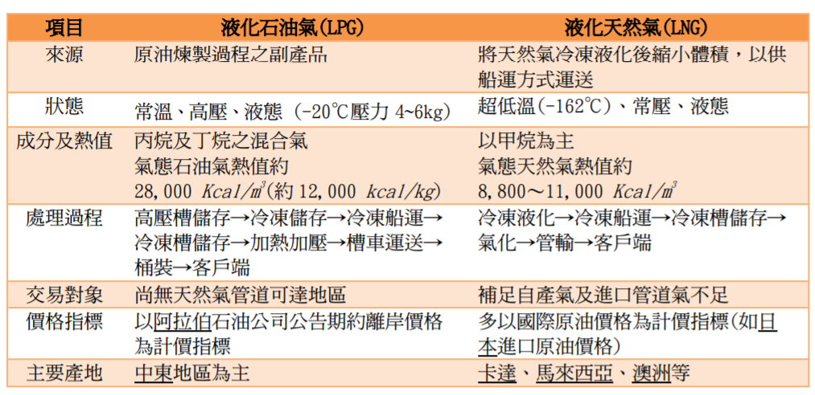  （二）教師帶領學生比較液化石油氣和天然氣的熱值  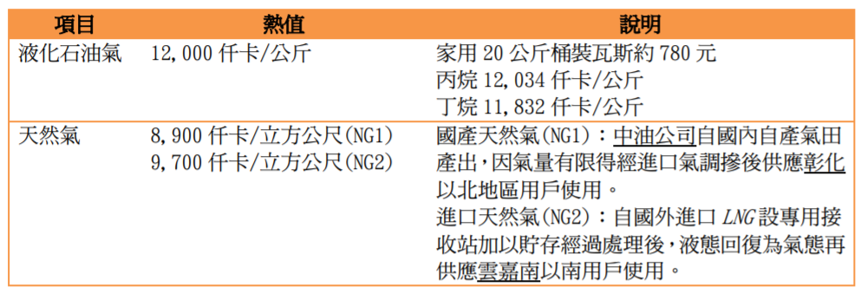  三、綜合活動  （一）教師針對今日課程進行統整與回饋  （二）請學生蒐集家中自來瓦斯費帳單或購買桶裝瓦斯的發票，或打電話或現場訪問瓦斯行關於桶裝瓦斯的售價。  〜第三節結束〜 |  |  |  |  |  | 1節 | 單槍  電腦
【活動四 罐裝瓦斯——卡式瓦斯罐與高山瓦斯罐】  一、準備活動  （一）觀看東森新聞報導  卡式爐易炸3主因 沒退罐、鍋具過大+側風  https://www.youtube.com/watch?v=X8hvtwf9xus  （二）觀看影片【裝備開箱】高山爐具使用教學  https://www.youtube.com/watch?v=_H_W4jVOeQU  （三）討論  T：一般火鍋店或者家庭常用的卡式爐瓦斯罐，適合帶到高山上去煮食用嗎？  S：我家曾經在山上使用一般用的卡式爐瓦斯罐，煮得很慢一直都煮不熟的感覺。  T：高山瓦斯罐跟卡式瓦斯罐又有哪裡不一樣呢？為什麼要做不同的設計？  S：高山瓦斯罐看起來火力十足，應該是內容物不太一樣。  二、發展活動  「瓦斯」裝填的容器一般可分成兩大類：一種是鋼瓶，就是大家熟知的瓦斯桶，厚實的瓶身及洩壓閥的設計，結構安全性高，燃料單價便宜，不過體積與重量是其缺點，外出攜帶較不方便。另一種是鐵罐，又稱瓦斯罐，小巧的體積利於外出活動時攜帶使用，但相對地燃料單價較貴些，整體結構的安全性也比瓦斯桶為低。  （一）教師介紹卡式瓦斯罐  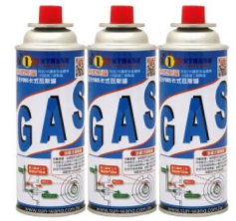  卡式瓦斯罐是流通性最廣的瓦斯燃料儲存罐，它的優點是取得方便，一般便利超商即可購得，其次是價格和高山瓦斯罐相比便宜許多。可惜國內的卡式瓦斯罐內容物幾乎都是純丁烷，丁烷的沸點為-0.5˚C，意指環境溫度在-0.5˚C時，丁烷會成為液態，在高山上或寒流期間到山上煮食，會因為爐火輸出受限，發生鍋子裏的湯汁煮不滾的情況。至於國外流通的卡式瓦斯罐，其內容物有的會添加異丁烷 (Isobutane) 成份，便可有效改善低溫環境下瓦斯輸出的問題。  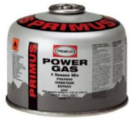  （二）教師介紹高山瓦斯罐  高山瓦斯罐是個通稱，意指這類型的瓦斯罐設計可適用於高海拔、低溫的環境，固定方式及整體結構也和一般的卡式瓦斯罐不同。但事實上是否能在高山上使用，應是取決於填充內容物的成份而定。  真正的高山瓦斯罐，內容物應是丙烷、丁烷及異丁烷的混合，丙烷的沸點為-42.1˚C，所以高山瓦斯罐在嚴苛的高山寒冷環境下能正常發揮效用。依沸點觀念，有混合添加丙烷成份的高山瓦斯，在低溫環境下的輸出自然比只有純丁烷的卡式瓦斯要好上許多。  （三）比較丙烷、丁烷和異丁烷的沸點、熱值和液化壓力  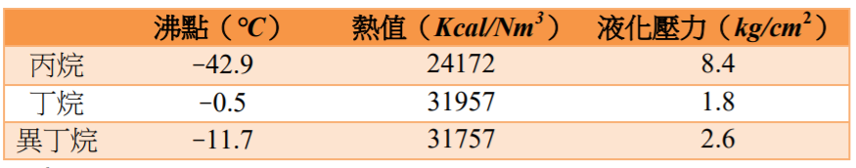  三、綜合活動  （一）教師針對今日課程進行統整與回饋  （二）請學生將電訪完成的桶裝瓦斯價錢和家中自來瓦斯帳單、發票帶來。  〜第四節結束〜 |  |  |  |  |  | 1節 | 單槍  電腦  罐裝瓦斯
【活動五 瓦斯費超級比一比】  一、準備活動  （一）閱讀經濟部能源局針對中國時報報導之澄清新聞稿  針對99年3月2日中國時報A7 版所載「四口之家桶裝瓦斯較天然氣月貴500元」一事，經濟部能源局說明如下：  https://www.energypark.org.tw/news/news/14-government-policy/432-2018-08-24%2010-29-16-432.html  （二）閱讀中央社報導  7月天然氣降價6.04% 桶裝瓦斯連3月不調整  https://www.cna.com.tw/news/firstnews/202007010262.aspx  （三）討論  T：經過前面兩節課的說明，你們已經了解液化石油氣和天然氣的不同，看了這兩篇報導，你有什麼看法？  S：液化石油氣和天然氣的成分不同，熱值也不同，無法直接比較。  T：使用桶裝瓦斯真的會比使用自來瓦斯來的便宜或者貴嗎？你的看法又是如何？  S：經過查看帳單發現自來瓦斯每兩個月有收一筆基本費，而桶裝瓦斯沒有基本費，必須詳細計算，才知道使用量和費用的關係。  二、發展活動  （一）計算桶裝瓦斯的CP值  1 度＝1 立方公尺  * 性價比為性能和價格的比例，俗稱CP值。在經濟學和工程學，性價比指的是一個產品根據它的價格所能提供的性能的能力。一般來說有著更高性價比的產品是更值得擁有的。CP值已成為習慣用法，或直接以capability/price解釋。  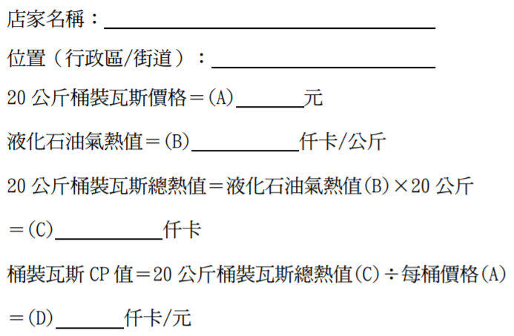  （二）計算自來瓦斯的CP值  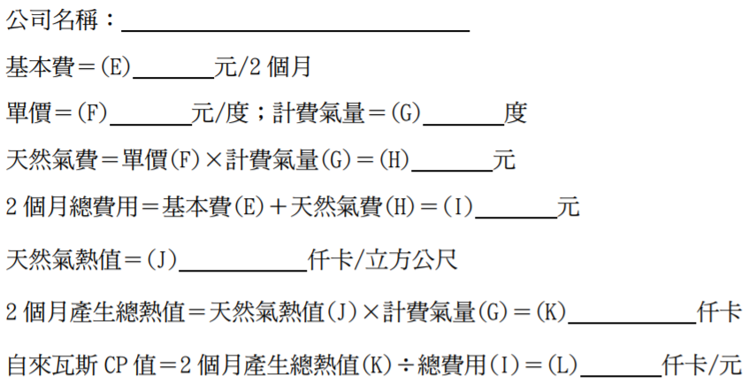  （三）比較桶裝瓦斯和自來瓦斯的CP值  1.範例一（家裡使用桶裝瓦斯）  我家使用桶裝瓦斯，熱值12,000仟卡/公斤  20公斤桶裝瓦斯每桶700元，總熱值12,000×20=240,000仟卡  一桶瓦斯大約可使用40天，每月桶裝瓦斯費700÷40×30=525元  每月消耗熱值240,000÷40×30=180,000仟卡  自來瓦斯熱值9,700仟卡/度，自來瓦斯每度16元  我家相當於每月消耗自來瓦斯180,000÷9,700=18.6度  天然氣費16×18.6=298元，基本費100元/月  每月自來瓦斯總費用298+100=398元  因為每月桶裝瓦斯費525元高於398元  所以我家使用自來瓦斯較划算。  2.範例二（家裡使用自來瓦斯）  我家使用自來瓦斯，熱值9,700仟卡/度  本期帳單1640元/2個月，計費氣量90度/2個月  平均每月自來瓦斯費1640÷2=820元，平均每月氣量90÷2=45度  每月消耗熱值9,700×45=436,500仟卡  相當於20公斤桶裝瓦斯436,500÷240,000=1.8桶，  20公斤桶裝瓦斯每桶700元，1.8桶為700×1.8=1,260元  因為每月自來瓦斯費820元低於1,260元  所以我家使用自來瓦斯較划算。  （四）計算瓦斯使用量與繪製價格折線圖  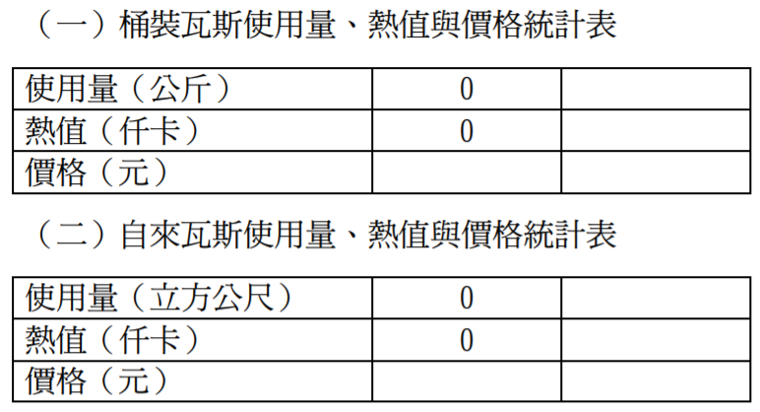  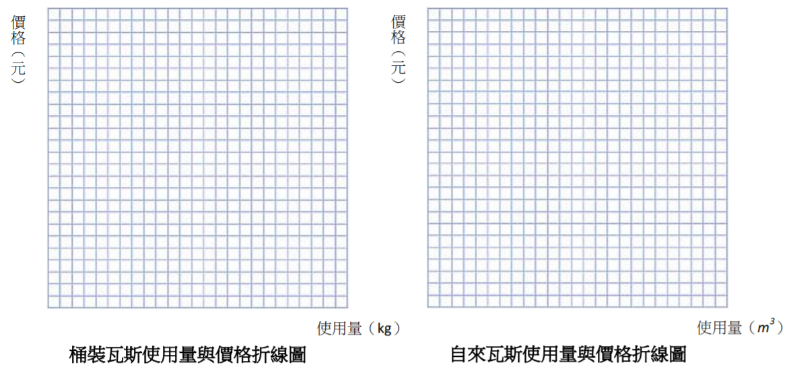  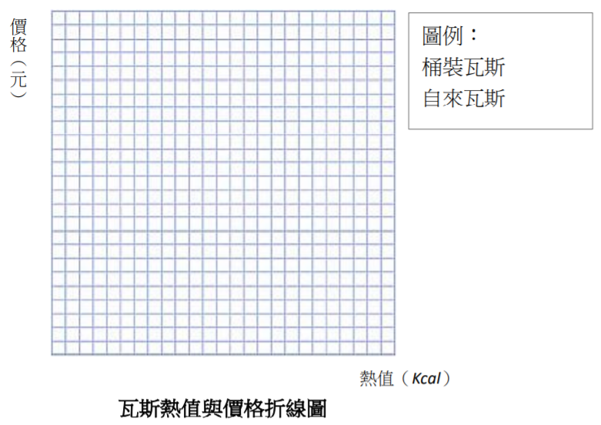  範例三  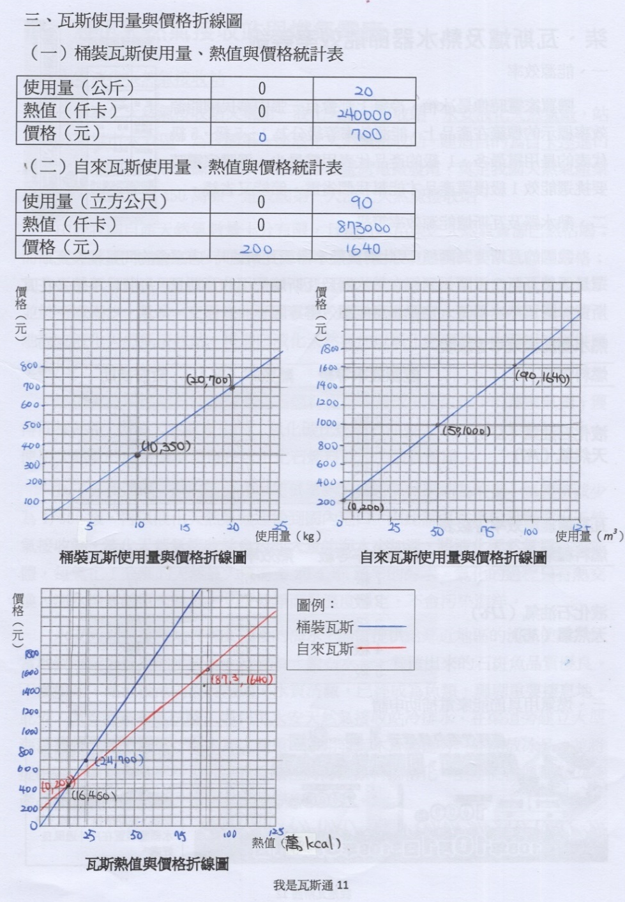  （四）結論（範例四）  若桶裝瓦斯與自來瓦斯熱值與價格折線圖交點為(16,460)  代表2個月(60天)使用160,000仟卡的熱值，  不論桶裝瓦斯和自來瓦斯都是460元。  【桶裝瓦斯用戶】  桶裝瓦斯的熱值12,000仟卡/公斤，  20公斤桶裝瓦斯每桶700元，總熱值12,000×20=240,000仟卡  2個月(60天)使用160,000仟卡的熱值，  相當於240,000÷160,000×60=90天使用1桶20公斤的桶裝瓦斯  因此，若20公斤的桶裝瓦斯可使用90天以上，  則使用桶裝瓦斯較便宜。  【自來瓦斯用戶】  自來瓦斯的熱值9,700仟卡/度  自來瓦斯的天然氣費16元/度，基本費100元/月  2個月(60天)使用160,000仟卡的熱值，  相當於160,000÷9,700=17度的自來瓦斯  因此，若每期帳單(2個月) 460元以上，  也就是自來瓦斯使用量17度以上，則使用自來瓦斯較便宜。  三、綜合活動  （一）教師針對今日課程進行統整與回饋  （二）請學生上網查詢瓦斯爐和熱水器的能源效率等級  〜第五、六節結束〜 |  |  |  |  |  | 2節 | 單槍  電腦  自來瓦斯帳單  桶裝瓦斯店家訪談紀錄
【活動六 瓦斯爐及熱水器節能效率】  一、準備活動  （一）觀看節能補助換季 瓦斯爐.熱水器登場－民視新聞  https://www.youtube.com/watch?v=08sZ0_iatn0  （二）討論  T：想想看，為什麼政府要補助節能瓦斯爐和熱水器？  S：鼓勵民眾更換節能產品，達到節能的目的。  T：民眾在購買家電時，如何得知該家電是節能產品呢？  S：上網查資料得知，可以選用有節能標章的產品。  二、發展活動  （一）教師介紹節能標章  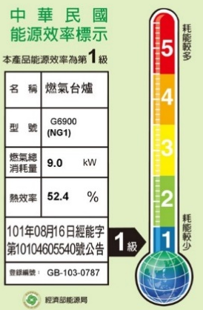  電源、愛心雙手、生生不息的火苗，所組成的標誌，就是節能標章（如右圖所示）。心形及手的圖案意指用心節約、實踐省油省氣省電，紅色火苗代表可燃油氣，電源插座代表生活用電，倡導國人響應節能從生活中的點滴做起。  產品貼上這個圖樣，代表能源效率比國家認證標準高10-50%，不但品質有保障，更省能省錢。希望藉由節能標章制度的推廣，鼓勵民眾使用高能源效率產品，以減少能源消耗。  （二）教師介紹節能效率  購買家電時像是冰箱、冷氣上都會有一張中華民國能源效率標示的標籤在產品上，能源效率等級分為1～5級，5級代表的是用電最多，1級的產品代表用電最少，選購家電時要挑選能效1級優質產品才能幫我們省電、節能又省錢。  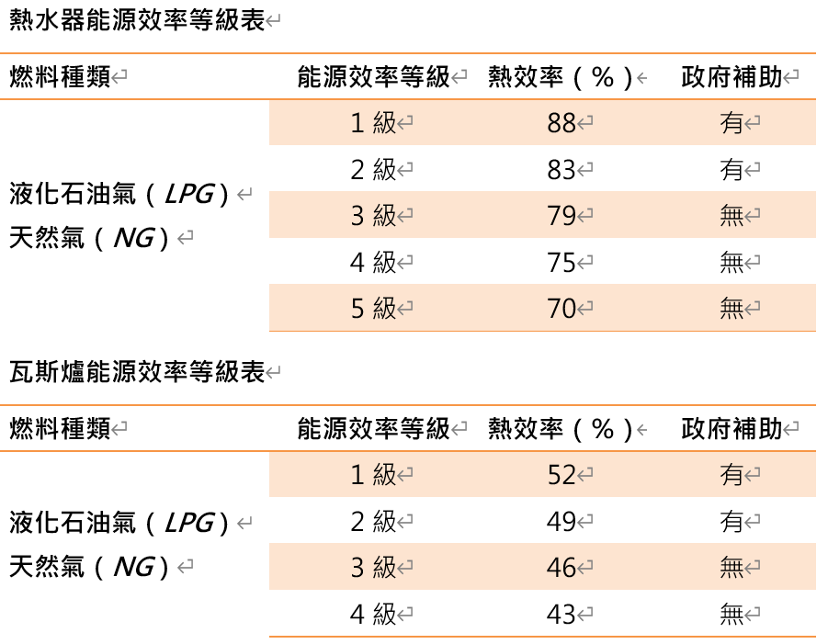  三、綜合活動  （一）教師針對今日課程進行統整與回饋  （二）請學生上網查詢天然氣接收站與興達發電廠相關資訊  〜第七節結束〜 |  |  |  |  |  | 1節 | 單槍  電腦
【活動七 天然氣接收站與發電場】  一、準備活動  （一）觀看永安天然氣接收站 大型LNG船首進港 [三立新聞]  https://www.youtube.com/watch?v=acN9hny5P9U  （二）觀看台灣中油股份有限公司永安液化天然氣廠珊瑚生態影片  https://www.youtube.com/watch?v=LNEzjjmPBd8  （三）討論  T：看到大型LNG船首度駛進高雄港，你有什麼想法？  S：表示台灣的液化天然氣使用量上升、需求量提高。  T：從中油的影片中，你感受到什麼？  S：液化天然氣廠對環境的危害不至於造成生態損失  二、發展活動  （一）教師介紹永安液化天然氣接收站  永安液化天然氣接收站位於高雄市永安區，為臺灣第一座液化天然氣接收站。  由於臺灣自產天然氣數量十分有限，且新竹、苗栗之天然氣資源已然枯竭；而工業愈發達、社會愈進步，人民生活水準愈高，對環境品質的要求也愈趨嚴格；加上天然氣價格合理，供應來源穩定，因此政府於1979年決定進口液化天然氣，並於考慮潮汐、氣候、交通條件等因素後，選定在高雄縣永安海濱填海埔新生地設立液化天然氣接收站，將進口液化天然氣加以氣化處理後、由管線輸送供應全臺用戶。  建造目的為自中東卡達進口經液化處理的天然氣資源，並以管線供應北臺灣電廠發電，奠定臺灣天然氣產業之基礎。  （二）教師介紹興達發電場  興達火力發電廠係民國60年代台電為配合南部地區工業快速成長與電力需求，而於南部地區興建之大型火力發電廠。興達火力發電廠位於高雄市興達港南側，故取名為興達發電廠。興達火力發電廠裝設有以燃煤為主之4部機組；並裝設有以天然氣為燃料之5部複循環機組，為燃煤發電與天然氣發電的複合式發電廠。  三、綜合活動  （一）教師針對今日課程進行統整與回饋  （二）肯定與期許學生的表現  〜第八節結束〜 |  |  |  |  |  | 1節 | 單槍  電腦
【活動八 發表準備】  一、準備活動  （一）教師指導學生練習POP字體  1.先學會正確握麥克筆的方法  2.動手寫字之前，要先練習畫橫線、直線、斜線。因為POP字體主要由這三種線條組成，線條寫得好，便可以增加字體的美觀。  （二）海報繪製內容說明  1.標題字體要最大、最粗，以凸顯主題性。  2.在A4紙上先構圖，文字要精簡，圖表要清楚。  3.在海報紙上先做版面分配、畫格子、畫線。  4.先用鉛筆打草稿再用麥克筆書寫。  5.盡量在大桌子工作，保持海報紙的平整，勿弄皺、弄破，並注意勿沾到水，避免字跡模糊。  二、發展活動  （一）充分討論及分工  （二）分組繪製發表的海報  三、綜合活動  （一）肯定與期許學生的表現  （二）提醒學生善用課餘時間練習發表之內容  〜第九、十節結束〜 |  |  |  |  |  | 2節 | 單槍  電腦  海報紙  麥克筆
【活動九 發表大會】  一、準備活動  （一）請與會的能源專家致詞給學生鼓勵  （二）說明發表的順序及規則  二、發展活動  學生依序分組上台發表  三、綜合活動  （一）專家講評  （二）教師肯定學生的表現  〜第十一、十二節結束〜  〜本課程結束〜 |  |  |  |  |  | 2節 | 單槍  電腦  海報
學習單題目
一、依據家中瓦斯費多寡，評估比較適合使用桶裝瓦斯或是自來瓦斯？為什麼？
二、若家中每月消耗一桶780元的20公斤桶裝瓦斯在瓦斯爐煮飯菜，使用能源效率5級的瓦斯爐（熱效率40％）比1級（熱效率52％）多浪費幾元？
三、什麼是中油鑽石水？鑽石水為養殖漁業帶來哪些效益？
四、在《我是瓦斯通》專題探究課程中，你有哪些收穫？
參考資料
維基百科，自由的百科全書
https://zh.wikipedia.org
臺灣中油股份有限公司
https://www.cpc.com.tw
液化石油氣 - MBA智库百科
https://wiki.mbalib.com
關於罐裝瓦斯-你該了解的事 — OUTDOOR MAN 戶外用品概念店
https://outdoorman.co/gas
中華民國經濟部 全球資訊網
https://www.moea.gov.tw
108年度燃氣器具節能產品補助
https://ranking.energylabel.org.tw/subsidy02/index/index.aspx
熱水器、瓦斯爐能源效率等級1～ 5級是什麼？想買節能產品這一定要搞清楚
https://kkplay3c.net/energy-efficiency-rating-label/
臺灣電力股份有限公司
https://www.taipower.com.tw
中油鑽石水
https://www.cpc.com.tw/csr/News_Content.aspx?n=2599&s=2328

